Lima Duarte (MG), 16 de março de 2022

Indicação nº 24/2022/SC

Senhor Presidente da Câmara e
demais Vereadores.

Os Vereadores que a esta subscrevem, diante das atribuições e direitos que lhe são conferidos através da Lei Orgânica e do Regimento Interno desta Casa Legislativa, vem INDICAR ao Setor responsável do Executivo Municipal, a colocação de uma “placa de proibido estacionar” na rua Maria Valeria, na altura do número 7 até o número 38.
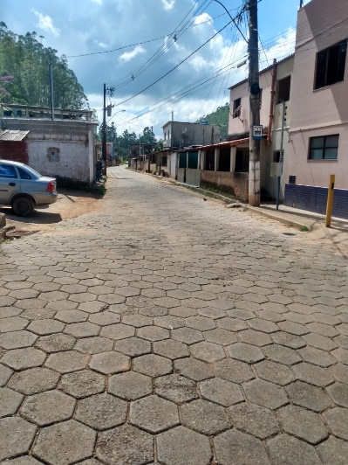
Justifica-se a indicação o fato da Rua ser estreita, o que impossibilita a passagem de ônibus, caminhões e ônibus escolar.

Sala das Sessões,

Fábio Júnior da Silva
Vereador

Ronaldo Alves Rodrigues
Vereador

